Sugestie i porady dla Rodzica
Topic: Family Part 3
- Hello hello
Jak zwykle witamy się piosenką pt „ Hello hello”
https://www.youtube.com/watch?v=fN1Cyr0ZK9M
- Family Members
Proszę dziecku puścić tą historię raz by ją obejrzało i wysłuchało (link poniżej). Następnie proszę omówić z dzieckiem słownictwo wykorzystywane w historii. Proszę też dziecku wytłumaczyć , że gdy Steve będzie o coś prosił podczas filmu trzeba to wykonać. Niezrozumiałe teksty dla dziecka proszę dziecku przetłumaczyć.
https://www.youtube.com/watch?v=VvrG4JguNQk
- Family Picture
Proszę poprosić dziecko by narysowało Państwa drzewo genealogiczne. Proszę dziecku pomoc i później po angielsku je podpisać.( poniżej wzór drzewa dla dziecka). Wykonaną pracę plastyczną proszę włożyć do teczki na pracę.
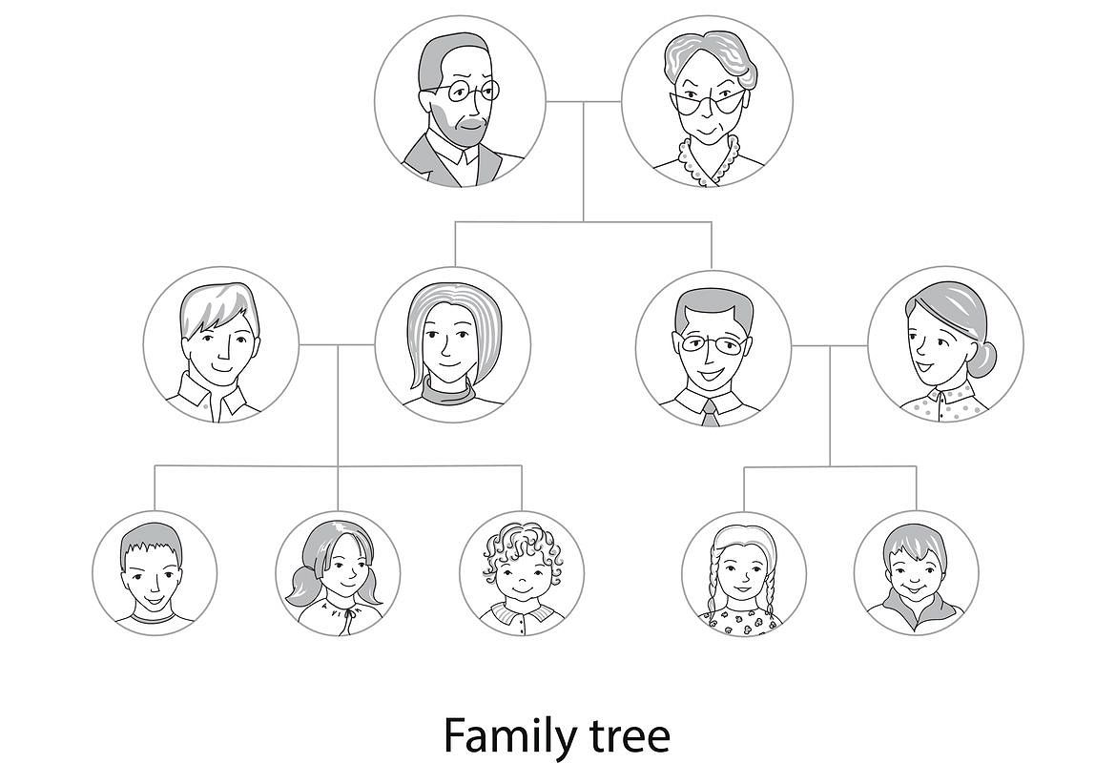
4.Baby Shark
Proszę zatańczyć z dzieckiem do piosenki” Baby Shark”
https://www.youtube.com/watch?v=XqZsoesa55w
- Pinocchio Song
Proszę zatańczyć z dzieckiem do piosenki „ Pinocchio Song”
https://www.youtube.com/watch?v=JV-D_K4drsA
- Worksheet
Proszę przeczytać dziecku polecenie Karty pracy, przetłumaczyć i pomóc ją wykonać. Wiemy, że nasza grupa nie umie czytać ale proszę by to Państwo czytali wyrazy a dzieci tylko łączyły wyraz z obrazkiem. Następnie pokolorowało obraz. (Karta pracy zawarta w pliku pdf).

Have fun and Good Luck
Pani Martyna

